Para iniciar el proyecto para trabajar:
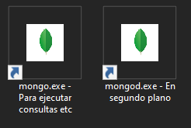

- Inicializamos mongo

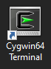

- Abrimos terminal
  - Escribiendo en consola web_escritos, vamos a nuestra carpeta del proyecto,
Para ello tendremos un alias creado (C:\cygwin64\home\Àlvar\.bash_profile)para ir con un solo comando, alias web_escritos="cd /cygdrive/c/wamp/www/web_escritos"
  - Escribiendo en consola npm start arrancamos el script de node de forma automática metiendolo en los scripts en package.json para la conexión a la base de datos
